Escola

http://escola.berlios.de
Sistema de Gerência Acadêmica:
Ensino, Pesquisa e Extensão

Projeto de Interação

João Marcos Borges e Azevedo
jmba@especializacao.info

Histórico de Revisões
Data | Descrição | Autor
31/10/07 | Edição preliminar do documento | João Marcos
01/11/07 | Acréscimo de algumas telas modificadas | João Marcos

Conteúdo

1. Introdução 4
2. Imagens das telas de interação 5
2.1 Categoria de Usuário: Secretário 5
2.2 Categoria de Usuário: Docente 17
2.3 Categoria de Usuário: Aluno 21
3. Considerações Finais 26

Introdução

O projeto de interação tem a finalidade de definir como o usuário poderá operar e interagir com os serviços disponíveis pelo Escola. Para tanto, foi utilizado uma versão em XHTML para todas as telas apresentadas.

Na concepção do projeto foram distinguidas três categorias de usuários que podem ou não acessar os mesmos grupos de funções, ou serviços. As categorias de usuários empregadas no projeto de interação foram: aluno, docente e secretário.
Uma função típica, por exemplo, é a administração de notas e frequências de alunos. Sob essa perspectiva funcional, é possível a mais de uma categoria de usuário interagir, tanto registrando as notas e frequências, atribuição do docente, quanto consultando-as, permitidas aos alunos e secretários.
O projeto de interação foi concebido a partir da consolidação de três propostas elaboradas por três grupos responsáveis cada um por uma categoria de usuário. Dessa forma, as telas apresentadas constituem uma proposta inicial para a interação com os usuários do sistema. Todas as telas da proposta inicial foram validadas junto ao gerente de projeto, que também assumiu o papel de cliente do sistema. Algumas telas foram modificadas ao longo do processo por outros grupos, e também foram incluídas neste documento.

Imagens das telas de interação

Categoria de Usuário: Secretário

Tela de login do Escola.
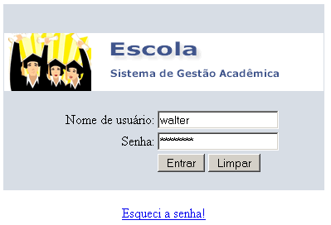

Tela inicial do usuário Secretário.

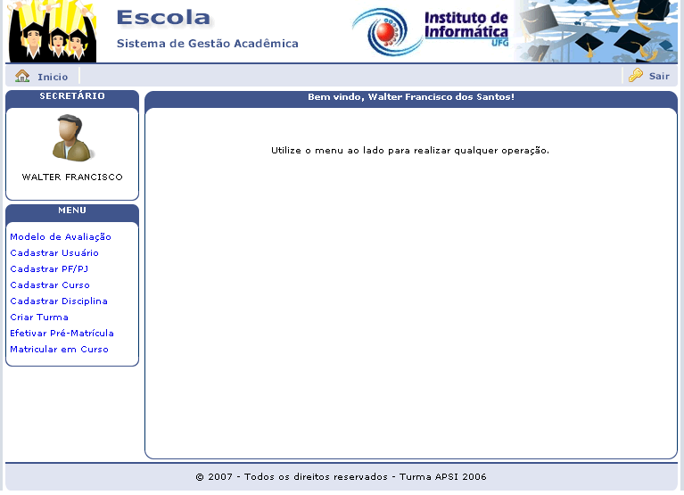

Tela Modelo de Avaliação
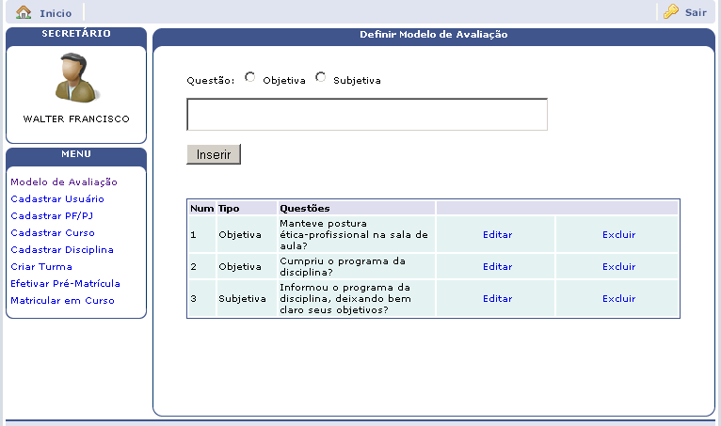

Tela Cadastro de Usuário
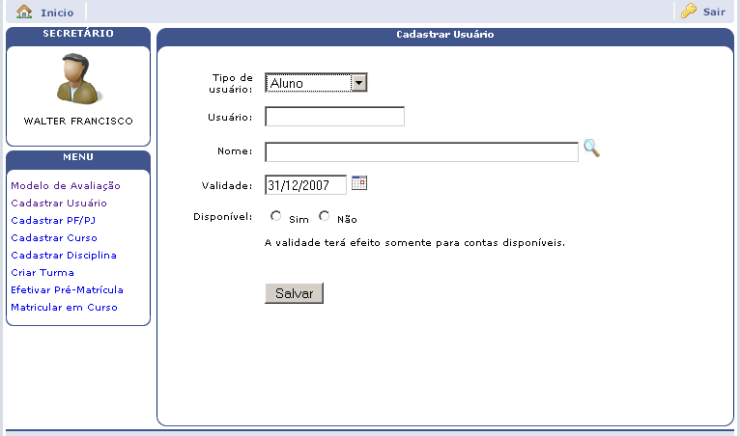
Tela modificada para Cadastro de Usuário. Observar que a busca não é feita pelo nome do usuário (como na proposta inicial), mas pelo número de documento.

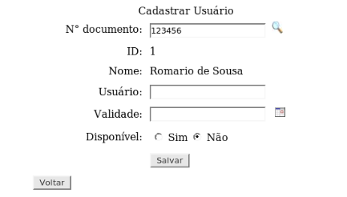
Tela para Cadastro de Pessoa Física (eliminada)
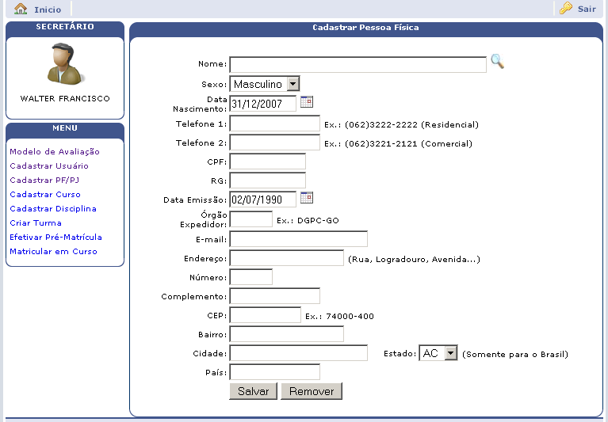

Tela para cadastro de Pessoa Jurídica (eliminada)
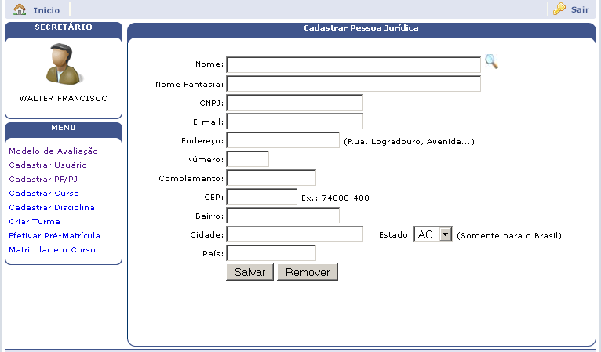
As telas para Cadastrar PF/PJ foram substituídas por três outras: Cadastrar Aluno, Cadastrar Secretário e Cadastrar Docente.

Tela acrescentada para Cadastrar Aluno.
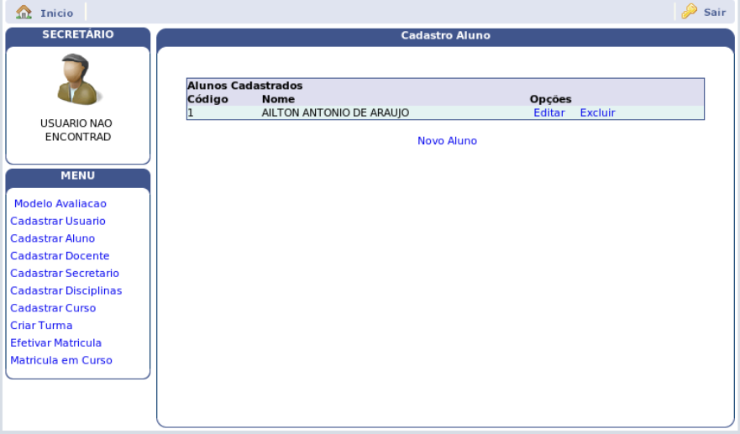

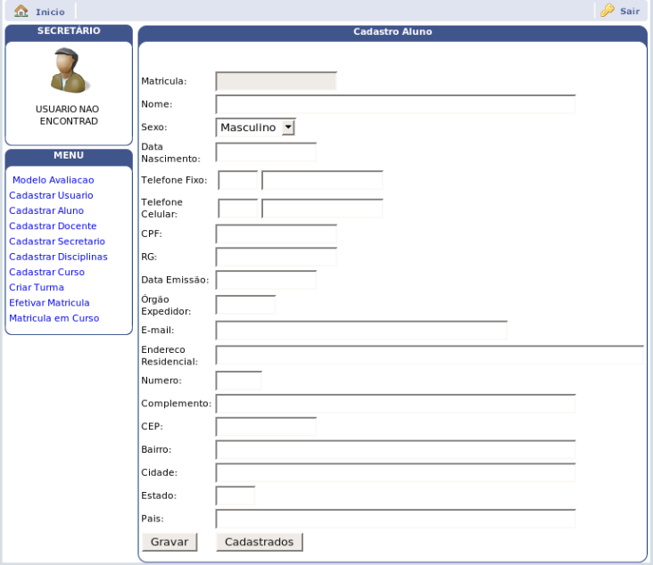

Tela acrescentada para Cadastrar Secretário
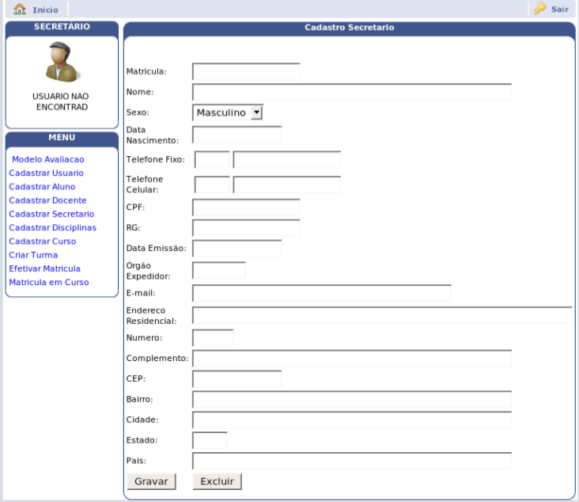

Tela acrescentada para Cadastrar Docente
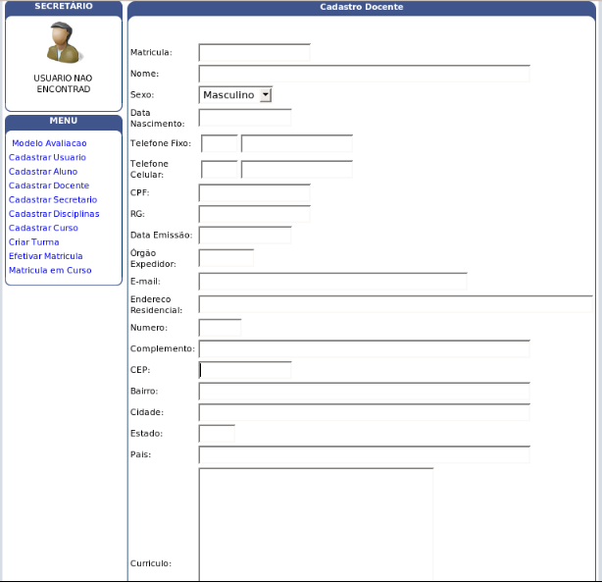

Tela Cadastrar Disciplina
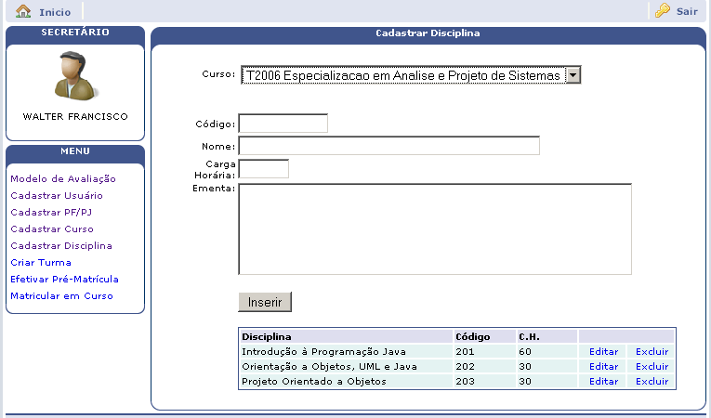

Tela Cadastrar Curso
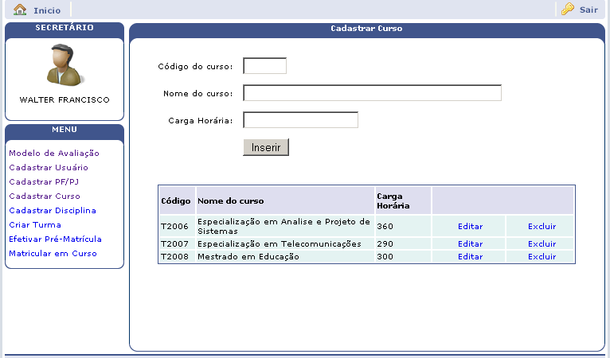

Tela Criar Turma
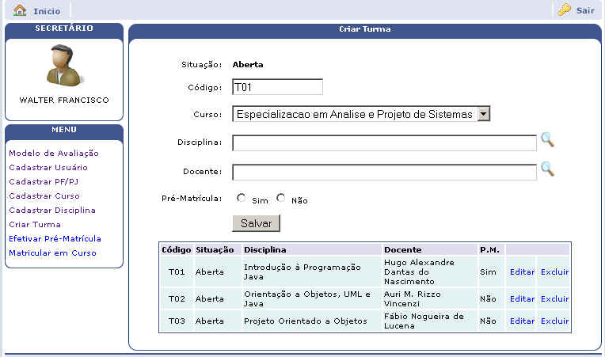

Tela Efetivar Pré-Matrícula
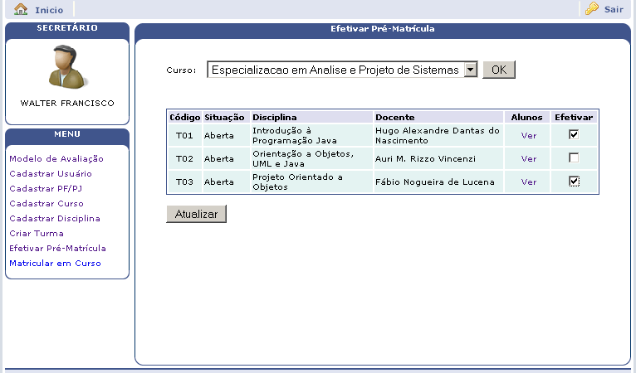

Tela Matricular em Curso

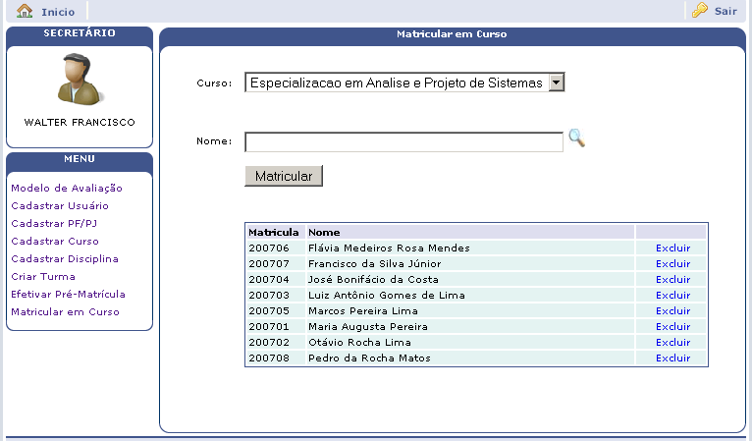

Categoria de Usuário: Docente

Tela inicial do docente, pode escolher a turma a qual vai trabalhar

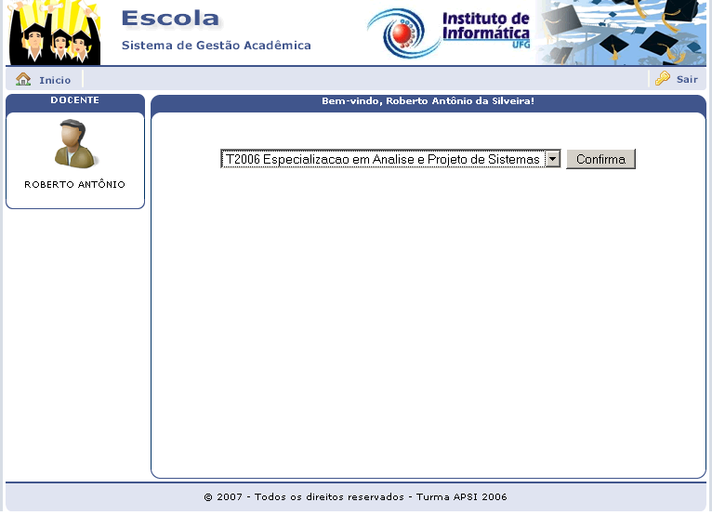

Tela para manter Notas e Frequências

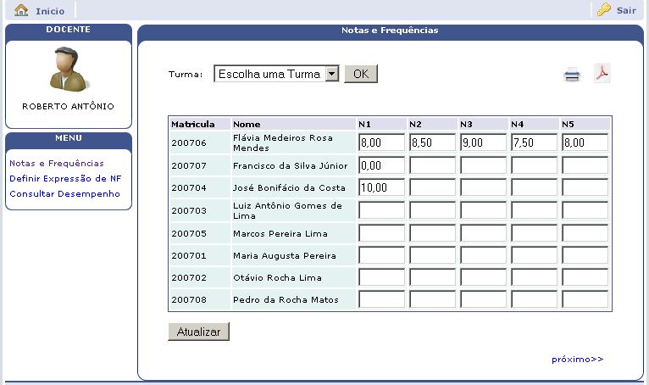
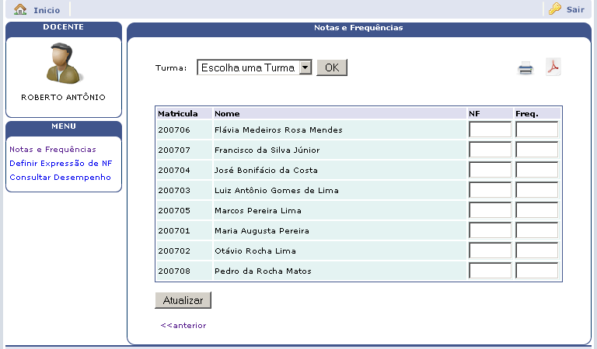
Tela para Definir Expressão de Notas

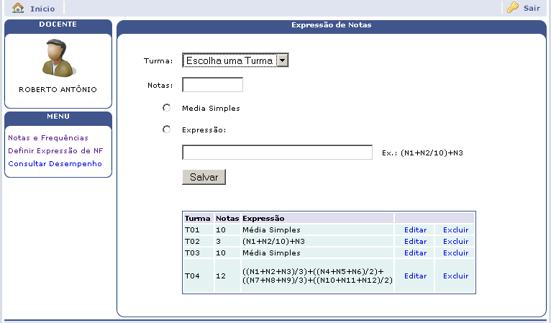

Tela para Consultar Desempenho

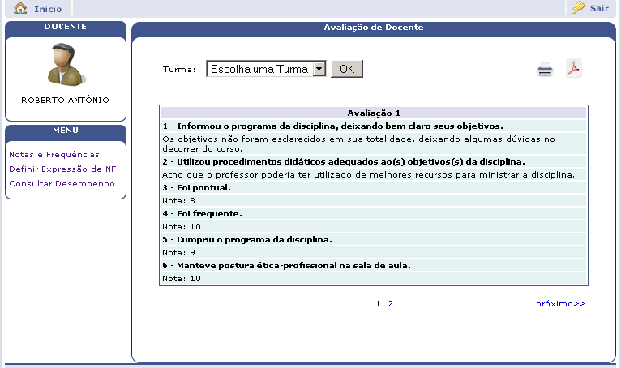

Categoria de Usuário: Aluno

Tela inicial do usuário Aluno

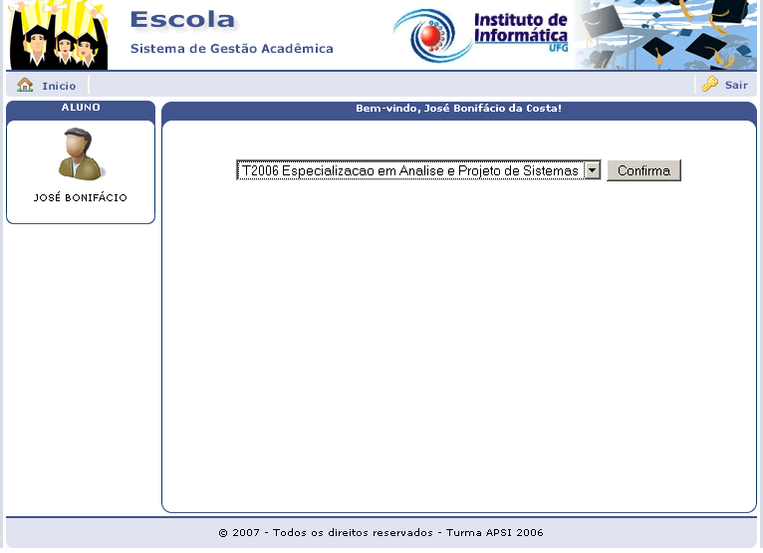

Tela do Histórico Acadêmico

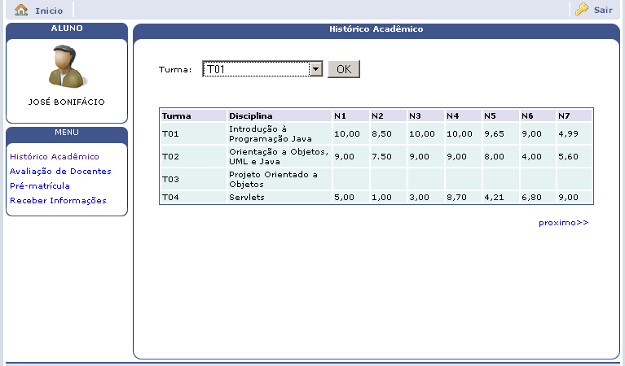

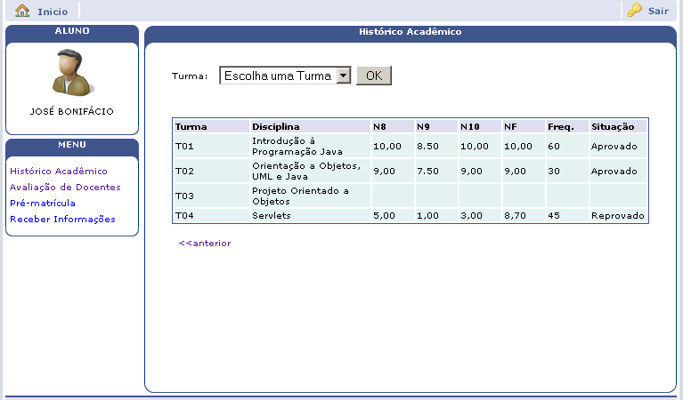

Tela de Avaliação de Docentes

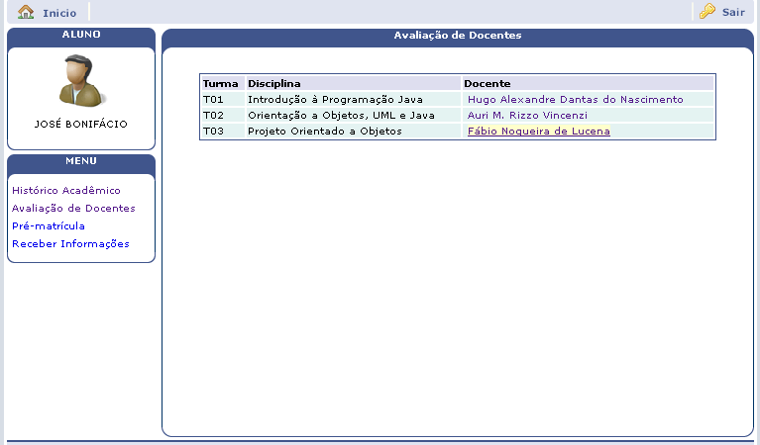

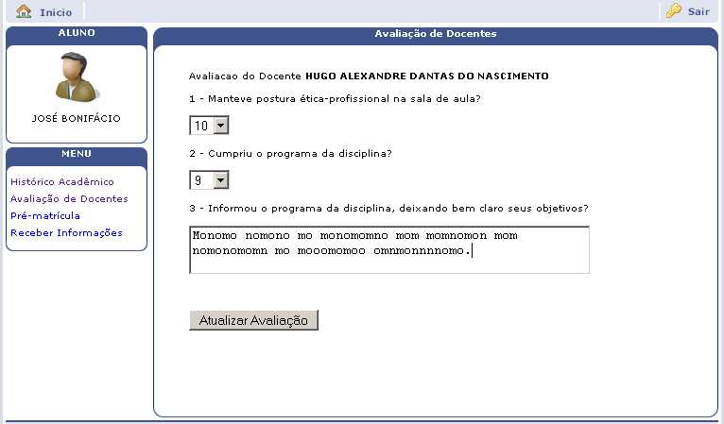

Tela de Pré-matrícula

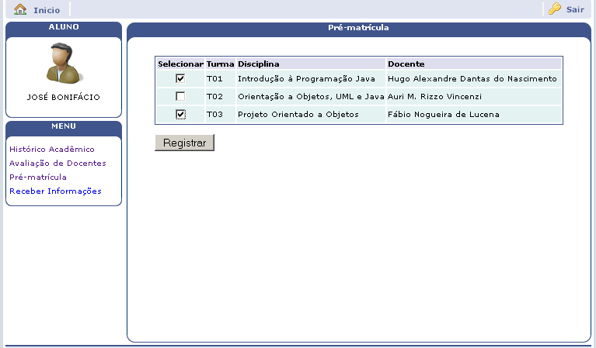

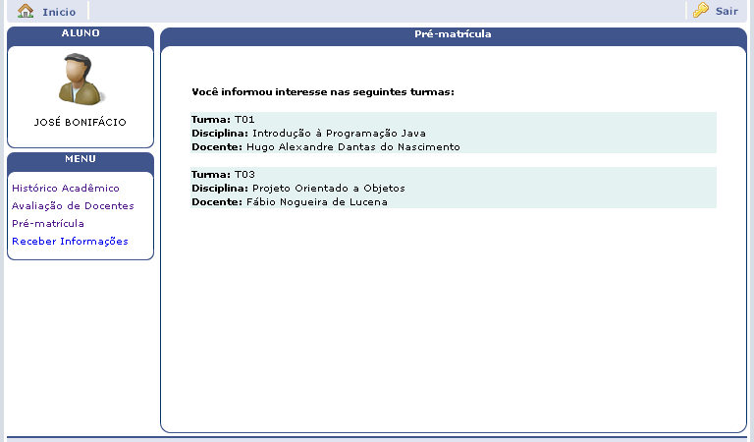

Tela Receber Informações

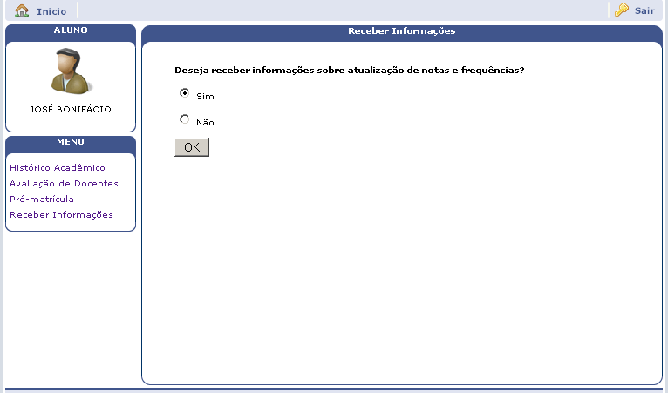

Considerações Finais

O presente documento é uma proposta inicial para o look and feel do Escola. É importante ressaltar que a validação com o usuário é uma atividade significativa e vital para o andamento do projeto de interação. Essa atividade não deve ser olvidada, evitando assim o risco de tornar maior o custo desse projeto. Assim, o quesito usabilidade deve ser levado em conta em futuras modificações desse projeto.

